PTC是Positive Temperature Coefficient 的简写，是一种常用的加热元器件，主要由正温度系数的电阻组成。这些电阻为热敏电阻，当温度在某个特定的范围内上升时，它们的电阻会随温度的上升而呈急剧的非线性上升。所以PTC加热元器件在工作的过程中，由于其特殊的物理特性，工作电流会随着阻值的变化而变化。

PTC加热元器件由于热阻小，换热效率高，比传统加热丝使用寿命长、更安全可靠等特点，在电器中应用广泛。如空调，热风机，烘干机，直发器等多种电器中都使用了PTC加热元器件。PTC加热元器件的加热功率随加热时间而变化，刚开始通电时，初始功率会比较小，然后加热功率逐渐增加到最大冲击功率，随后功率下降，最后达到稳定功率，但是当散热条件发生改变时，PTC的功率和温度会重新调整，以达到新的平衡。所以使用PTC加热元器件的电器，在其运行的过程中，输入功率和电流不是稳定的，随着PTC加热元器件的阻值变化，输入功率和电流也会改变。所以，我们需要有规范来指引研发工程师和测试工程师去正确地测量输入功率和电流。

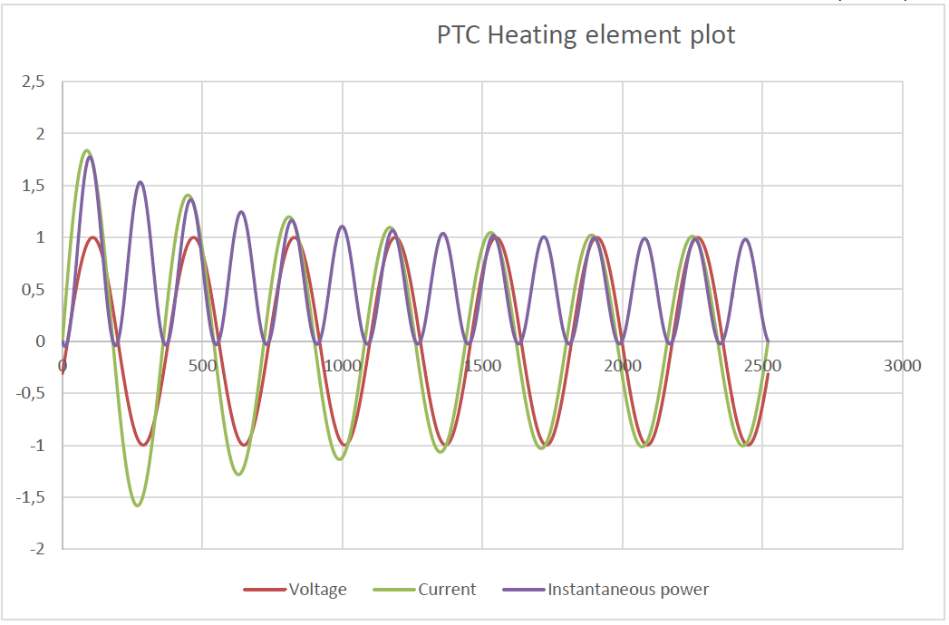

（PTC加热元器件工作过程中的电流，电压，功率波形示意图）

国际电工委员会编写的IEC60335-1规范的第10章输入功率和电流中，对于PTC加热器具的输入功率和电流的测量，给出了相关的测试要求和方法。最新版本的规范对于输入功率和电流，不再是简单地用代表性期间的功率或者电流的积分平均值来定义。它定义了代表性期间的10%规则，这个规则要求我们把代表性期间的有功功率或者电流有效值按照从大到小降序排列，取10%位置的值。而且需要我们用最大值，算术平均值和10%规则得出的值做对比，然后根据比较结果确定选用哪一个值来定义输入功率或电流。具体分析流程图如下：

输入功率和电流判定流程图：

**在运行期间中，设备的输入功率和电流是否变化**

**可以直接测量输入功率和电流**

否

是

**输入功率和电流是否在整个代表性期间内变化**

**当达到稳定条件时，测量并使用最大的输入功率和电流有效值**

否

是

**代表性期间的最大输入功率和电流有效值是否大于2倍算术平均值**

**使用算术平均值**

否

是

**代表性期间的值降序排列后10%位置的值是否大于算术平均值**

**使用算术平均值**

否

是

**使用代表期间的功率值降序排列后10%位置的值**

通过流程图我们可以看到，输入功率和电流究竟使用代表性期间的最大值，算术平均值还是10%规则确定的值，既需要看设备运行状况，还需要对这几个数值进行比较。所以，准确测量出这几个数值非常重要。

对于使用PTC加热元器件的电器，输入功率和电流在运行期间会变化，所以，我们需要记录代表性期间的输入功率或者电流有效值，用以判断用电器是否会有稳定的状态。总的来说，只要我们把整个代表性期间的数据都记录下来，就能根据这些数据得出最大值，算术平均值和10%规则确定的值，然后根据流程图确定使用哪个值作为输入功率或电流。如下图是PTC直发器用20ms的数据更新周，采样30分钟得到的测量数据，然后根据10%规则得到的功率曲线图。通过测量数据和曲线，我们可以得到最大值，算术平均值和10%规则定义的值。然后通过比较大小可以获得输入功率。

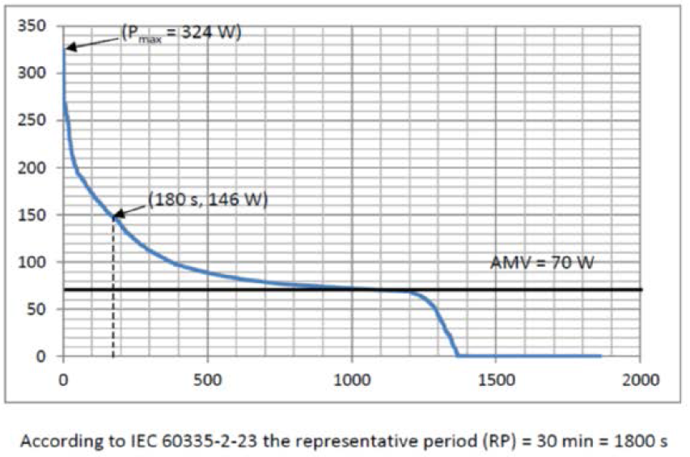

IEC60335-1中对测量设备有如下要求：

一：采样率：每个周期至少100个采样点，当信号频率为50Hz时，采样率不低于5KS/s,信号频率为60Hz时，采样率不低于6KS/s。

二：数据更新周期：占空比最小开关周期的10%＞数据更新周期≥1个交流周期。如果数据更新周期可以设定为与交流周期相等，可以获得最多的测量数据，以便更好地分析用电器的输入功率和电流的变化情况。

三：数据保存能力：由于IEC60335-2-23中要求PTC直发器的代表周期为30分钟，所以要求测量设备可以长时间保存测量数据。

为了更加准确高效地测量PTC加热器件的输入功率和电流，横河公司给出WT1800E加函数信号发生器（外部时钟源）的测量解决方案。该解决方案的特点如下：

一：采样率：WT1800E的采样率为2MS/s,保证了足够的数据采样点。

二：数据更新周期：WT1800E拥有高速捕获模式，使用外部时钟源得到最快1ms的数据更新周期，使用函数信号发生器，生成频率为50Hz或者60Hz的正弦波作为时钟源，可以确保WT1800E在用电器频率为50Hz或者60Hz的条件下，按照信号的交流周期获取测量结果，以便得到最多的测量数据，更好地分析PTC器件的运行状况。

三：数据保存能力：WT1800E可以把数据保存到U盘或者通过软件来保存记录的数据，可以长时间保存测试数据。

四:WT1800E有50A量程的电流模块，不需要额外购买电流传感器，而且最多可以配备6个测量模块，支持6台单相的设备同步测量，增加测量效率。

五：WT1800E有公开的通信协议，允许客户自己编写软件来实现控制设备，设置测试条件，根据测量数据自动判定输入功率和生成测试报告等功能。

我们这边有成熟的测试方案和成功的应用案例。如果您对我们的方案感兴趣或者有PTC加热器件的输入功率或电流的检测需求，欢迎与我们联系。